(仅供参考，不作为考试标准)，
- 选择题(30分，每题2分)
- 计算机系统结构设计者所关心的是________所看到的的计算机结构。
A)硬件设计人员 B)逻辑设计人员
C)机器语言或汇编语言程序员 D)高级语言程序员
- 在计算机系统设计时，为了提高系统性能，应当注意________。
A)加快经常性使用指令的执行速度
B)要特别精心设计少量功能强大的指令
C)要减少在数量上占很小比例的指令的条数
D)要加快少量指令的速度
- 重叠寄存器技术主要用于解决在RISC系统中因________而导致的问题。
A)JMP指令影响流水线
B)CALL指令的现场保护
C)只有LOAD和STORE指令带来的访问存储器不便
D)存储器访问速度
- 为使流水计算机运行效率高________
A)各过程段时间要不同 B)连续处理的任务类型应该不同
C)连续处理的任务类型应该相同 D)连续处理的任务数尽可能少
- 不属于堆栈型替换算法的是________。
A)近期最少使用法 B)近期最久未用法
C)先进先出法 D)页面失效频率法
- 与全相联映象相比，组相联映象的优点是________。
A)目录表小 B)块冲突概率低 C)命中率高 D)主存利用率高
- "一次重叠"中消除"指令相关"最好的方法是________。
A)不准修改指令 B)设相关专用通路
C)推后分析下条指令 D)推后执行下条指令
- 流水操作中，遇到数据相关时，采用的解决办法有________。
A)用优化编译器检测，通过指令重新排序的办法
B)数据重定向技术
C)延迟转移技术
D)加快和提前形成条件码
- 经多级网络串联来实现全排列网络，只能用________。
A)多级立方体网络 B)多级PM2I网络
C)多级混洗交换网络 D)上述任何网络
- 虫蚀寻径以流水方式在各寻径器是顺序传送的是________。
A)消息 B)包 C)片 D)字节
- 超标量处理机________
A)在一个时钟周期内分时发射多条指令 B)只有一个操作部件
C)在一个时钟周期内同时发射多条指令 D)只有一个取指部件
- 流水线的技术指标不包括________
A)响应比 B)吞吐率 C)加速比 D)效率
- 多处理机属于________
A)SISD B)SIMD C)MISD D)MIMD
- ________属于MIMD系统结构。
A)各处理单元同时受同一个控制单元的管理
B)各处理单元同时接受同一个控制单元送来的指令
C)多处理机和多计算机
D)阵列处理机
- BSP计算机的并行处理机有16个处理单元，并行存储器的存储体个数为________。
A)16 B)1 C)32 D)17
- 判断题(正确打√，错误打╳，10分，每题1分)
- ( )对计算机系统中经常使用的基本单元功能，宜于用软件来实现，这样可降低系统的成本。
- ( )处理机级流水线又称为指令流水线。
- ( )由于RISC简化了指令系统，因此，RISC上的目标程序比CISC上的目标程序要短一些，程序执行的时间就会少一些。
- ( )在存储体系中，地址的映象与地址的变换没有区别。
- ( )在满足Cache与主存的一致性方面，写回比写直达法好。
- ( )Cache组相联映象的块冲突概率比直接映象的高。
- ( )采用LRU替换的Cache存储器，分配给程序的Cache容量一定时，块的大小增加，Cache的命中率将先上升，到一定时候又会逐渐降低。
- ( )阵列处理机以多个处理机构成阵列。
- ( )SIMD计算机的算法极大地依赖于机器的系统结构。
- ( )解决多处理机Cache不一致性问题的基于链式目录的协议优点是限制了共享数据块的拷贝数量。
- 综合题(60分，每题15分，所有计算结果仅需化简为最简分数)
- (15分)如果某计算机系统有3个部件可以改进，则这三个部件经改进后的加速比分别为：S1=30，S2=20，S3=10。
(1)如果部件1和部件2改进前的执行时间占整个系统执行时间的比例都为30%，那么，部件3改进前的执行时间占整个系统执行时间的比例为多少，才能使3个部件都改进后的整个系统的加速比Sn达到10？
(2)如果3个部件改进前执行时间占整个系统执行时间的比例分别为30%、30%和20%，那么，3个部件都改进后系统的加速比是多少？未改进部件执行时间在改进后的系统执行时间中占的比例是多少？
- (15分)有一个4段流水线，如下图所示：
其中，段S1和S3的执行时间均为200ns,段S2和S4的执行时间均为100ns。
若瓶颈段S1可使用细分方法改造，瓶颈段S3可使用并联方法改造，对改造后的流水线，分别使用公式和时空图求连续流入4条指令的实际吞吐率和效率
- (15分)有一个5段流水线，各段执行时间均为Δt，其预约表如下表所示。
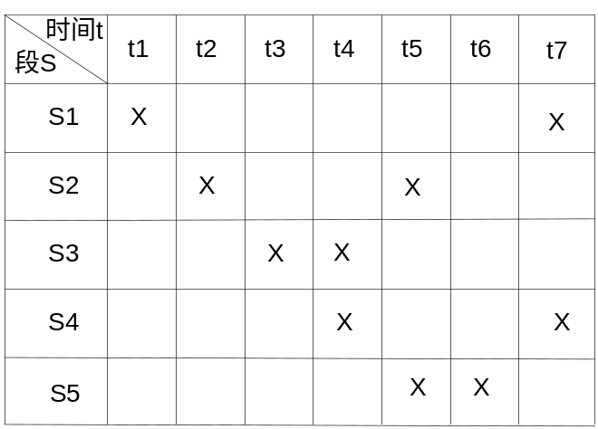
(1)列出禁止表F和冲突向量C。
(2)画出流水线调度的状态图。
(3)分别求出允许不等时间间隔调度和等时间间隔调度的两种无冲突调度策略，以及这两种调度策略的流水线最大呑吐率。
(4)若连续输入10个任务，求这两种调度策略的流水线实际呑吐率和加速比。
- (15分)阵列机有0～7共8个处理单元互连，要求按(0，5)，(1，4)，(2，7)，(3，6)配对通信。
(1)写出实现此功能的互连函数的一般式。
(2)画出用3级立方网络实现该互连函数的互连网络拓扑结构图，并标出各控制开关状态。

